Dostępność mediów społecznościowych
dla osób ze szczególnymi potrzebami

Warszawa, 24 maja 2024 r., godz. 9.00 – 15.00

Program:
- Wprowadzenie.
- Jakie bariery w mediach społecznościowych napotykają osoby ze szczególnymi potrzebami?
- Czy zawsze publikacje w mediach społecznościowych muszą być dostępne?

- Tekst.
- Jak tworzyć przejrzyste treści dostępne dla każdego?
- język,
- wykorzystanie emoji i emotikonów,
- hasztagi,
- linki,
- formatowanie tekstu - boldowanie, zmiana czcionki, kursywa.

- Grafiki.
- Jak projektować, by grafiki były czytelne?
- tekst na grafice,
- kontrast,
- opis alternatywny.

- Filmy.
- Jak publikować filmy, by były czytelne?
- napisy,
- audiodeskrypcja,
- transkrypcja.

- Media społecznościowe.
- Zastosowanie zasad dostępności w praktyce:
- Facebook,
- Instagram,
- Linkedin,
- YouTube.

Trenerka: Magdalena Dydyszko
Uczę jak w sektorze usług skutecznie zbudować pozytywne i przyjazne relacje z klientem z niepełnosprawnością wzroku, słuchu lub z niepełnosprawnością ruchu. Swoją wiedzę zbudowałam w oparciu o doświadczenia, które zdobyłam w sektorze usług elektronicznych i sektorze transportu kolejowego. Łączę je ze znajomością Polskiego Języka Migowego (PJM). Dzięki temu mogę dzielić się swoim unikalnym doświadczeniem jak mówić uniwersalnie aby być globalnie.

Jestem:
- Absolwentką Akademii Trenerów i Trenerek.
- Liderką społeczną oraz kreatorką ogólnopolskiego forum partnerstwa biznesu i nauki „Sensorycznie i na serio".
- Laureatką nagrody Lista 100 za szczególne zasługi dla rozwoju kompetencji cyfrowych.
- Współautorką standardu i elektronicznego narzędzia oceny poziomu dostępności komunikacyjnej i architektonicznej przedsiębiorstwa i urzędu (https://baforum.pl/ankieta-dostepnosci).
- Konsultantką i mentorką w zakresie dostępności informacyjno-komunikacyjnej lub architektonicznej w firmie Kompetencje na Plus.

Od 2015 r. działam na rzecz inkluzywności, dostępności, rozwoju oraz zapewniania dostępności dla osób ze szczególnymi potrzebami przez organizacje lub firmy. W latach 2020 - 2023 Koordynatorka ds. dostępności w Urzędzie Komunikacji Elektronicznej. Od 2023 specjalistka ds. rozwoju różnorodności i inkluzywności w mBanku.

Jestem trenerką, która specjalizuje się i może Ci pomóc w:
- aktywnej i skutecznej komunikacji z klientem ze szczególnymi potrzebami,
- stosowaniu standardów dostępności architektonicznej oraz komunikacyjnej w organizacji,
- analizie dostępności organizacji czy firmy oraz opracowaniu rekomendacji.

Przygotowuję oraz realizuję szkolenia otwarte i zamknięte (stacjonarne oraz online). Przeprowadziłam szkolenia zamknięte dla pracowników centrali Narodowego Funduszu Zdrowia, Oddziału Świętokrzyskiego NFZ, Oddziału Wielkopolskiego NFZ i Sądu Okręgowego w Łodzi.

Jestem ekspertką i doradczynią, która weryfikuje i opiniuje standardy dostępności komunikacyjnej i architektonicznej organizacji. Wspieram merytorycznie i organizacyjnie kampanie informacyjne, wydarzenia medialne, konferencje oraz spotkania robocze, które dotyczą komunikacji i współpracy z klientem z niepełnosprawnością słuchu, wzroku lub z niepełnosprawnością ruchu. Znam wyzwania, z którymi możesz się mierzyć na co dzień i potrafię je rozwiązać.

Warunki organizacyjne:

Cena promocyjna: 970 zł zw. VAT*/osoba – obowiązuje przy zgłoszeniu co najmniej 2 osób

Cena standardowa: 1170 zł zw. VAT*/osoba

*jeśli szkolenie jest finansowane, co najmniej w 70% ze środków publicznych, podlega zwolnieniu z podatku VAT.

Ceny zawierają: udział w szkoleniu, materiały szkoleniowe, certyfikat, przerwy kawowe, obiady.

Płatność: na podstawie faktury z 7-dniowym terminem płatności. Faktura będzie wręczona uczestnikowi w ostatnim dniu szkolenia.

Uwaga: prosimy uczestników o przybycie z własnymi laptopami, szkolenie ma charakter warsztatowy!

Jak się zgłosić?
- Wypełnij formularz zgłoszenia i oświadczenie zw. VAT (2 ostatnie strony niniejszej oferty). Pamiętaj o podpisie i pieczątkach. Zeskanuj i wyślij na anna@szkolimynajlepiej.pl
- Dostaniesz e-mail zwrotny o wpisaniu na listę uczestników. Na 5 dni przed szkoleniem otrzymasz e-mail z potwierdzeniem szkolenia.

Miejsce szkolenia: Centrum Szkoleniowo-Konferencyjne BusinessRoom zlokalizowane jest
na 10 piętrze budynku biurowego przy ul. Tytusa Chałubińskiego 8, w samym centrum Warszawy.
W bezpośrednim sąsiedztwie znajduje się Dworzec Centralny, Stacja SKM i WKD oraz Stacja Metra Centrum. Przy budynku znajdują się przystanki autobusowe oraz tramwajowe.
A: 109, 131, 160, 174, 227, 501, 504, 518, 519, 522, 525, 700
T: 7, 9, 10, 17, 22, 24, 33
Metro: Metro Centrum
SKM i WKD: Przystanek Warszawa Śródmieście
Pozostałe atuty lokalizacji to doskonałe połączenie z innymi częściami miasta, 5 minut spacerem
do Dworca Centralnego, 20 minut jazdy samochodem od Lotniska Chopina.

Referencje:
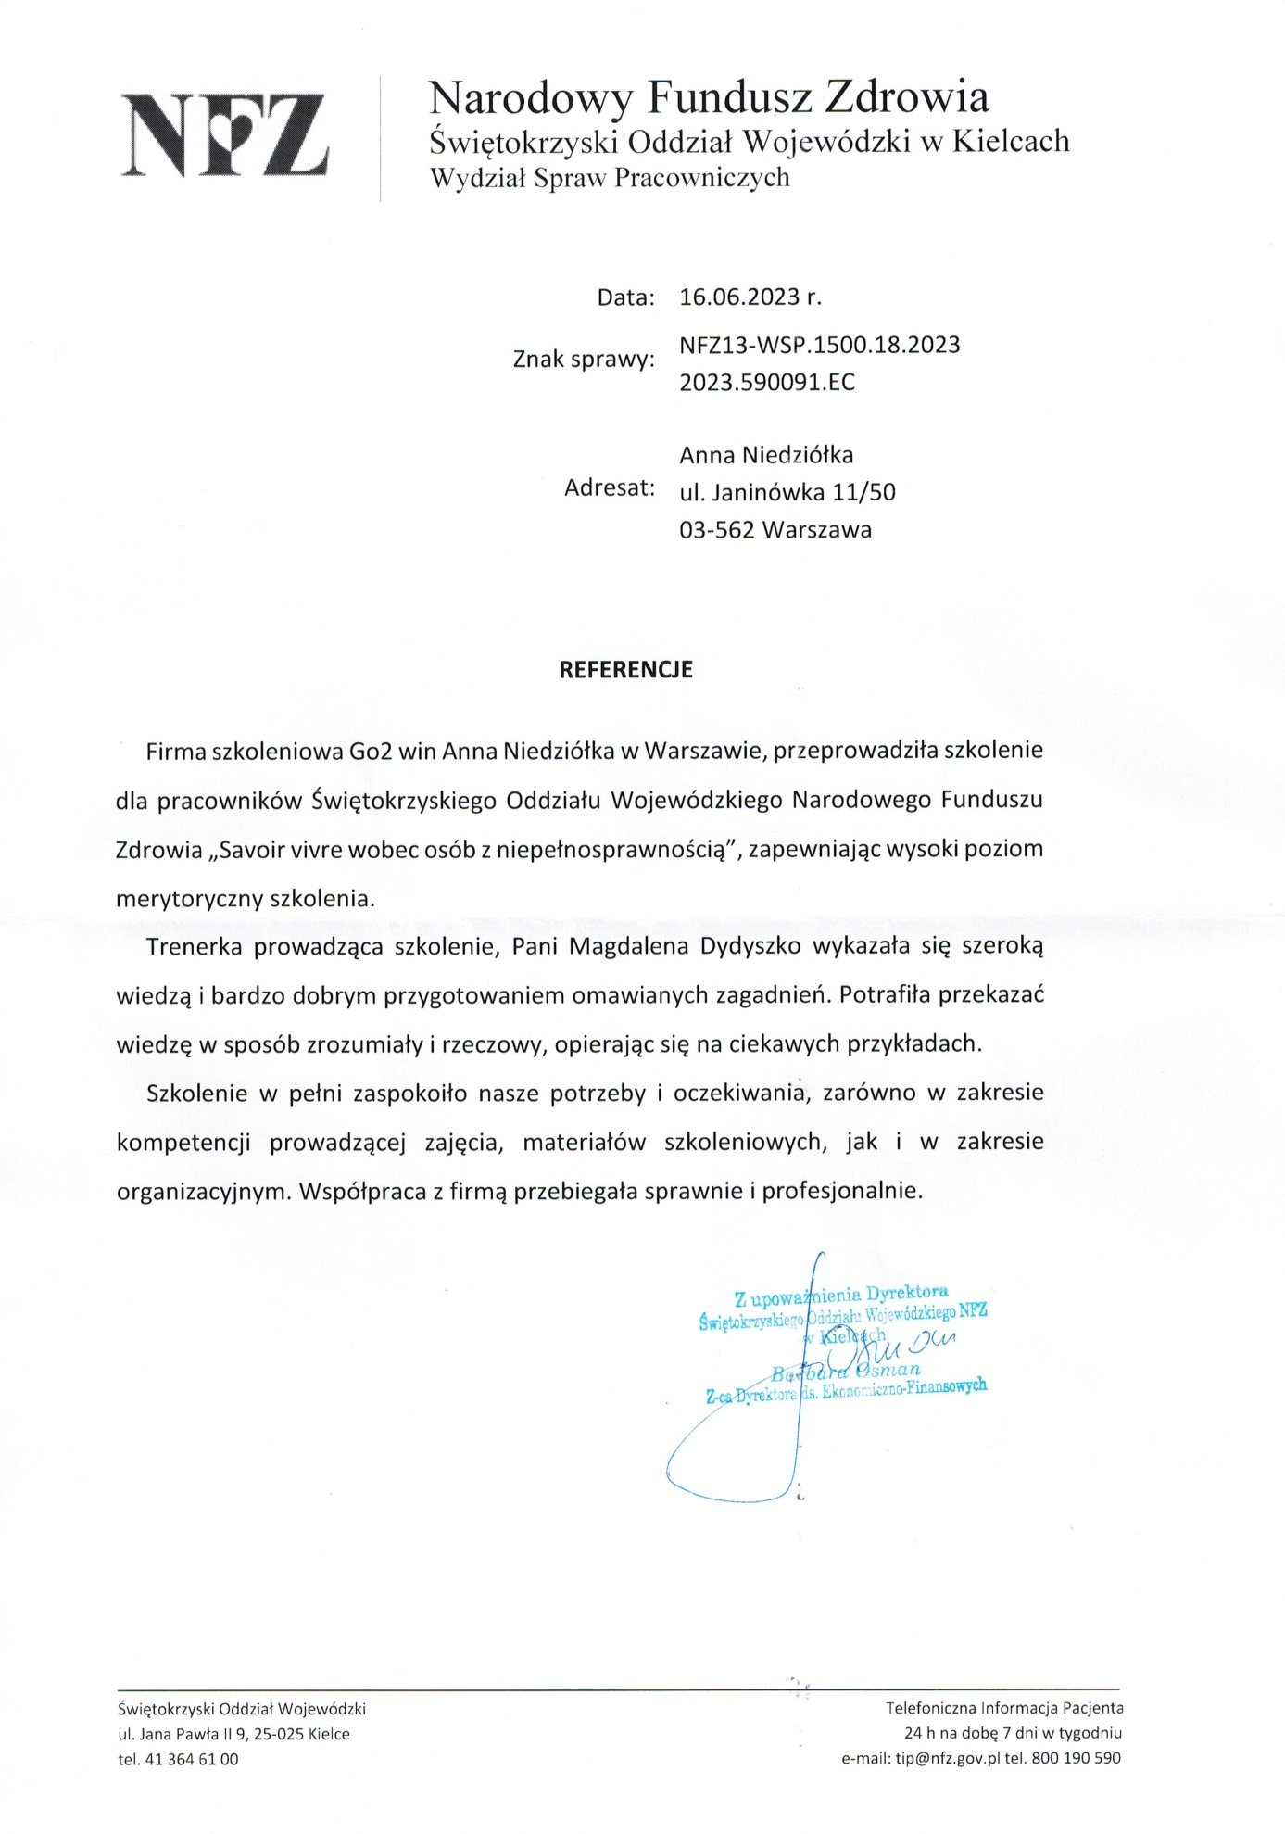

FORMULARZ ZGŁOSZENIA
Dostępność mediów społecznościowych dla osób ze szczególnymi potrzebami

Warszawa, 24 maja 2024 r., godz. 9.00 – 15.00

DANE DO FAKTURY VAT:
Nazwa urzędu/instytucji: ………………………………………………………………………………………………………………………………………….
Adres: ………………………………………………………………………………………………………………..…NIP: …………………………………………

DANE UCZESTNIKÓW:
- Imię i nazwisko: …………………………………………………………………… e-mail: ………………………………………………………………
- Imię i nazwisko: …………………………………………………………………… e-mail: ………………………………………………………………
- Imię i nazwisko: …………………………………………………………………… e-mail: ………………………………………………………………
- Imię i nazwisko: …………………………………………………………………… e-mail: ………………………………………………………………

Osoba do kontaktu: ………………………………………………………………………………………………………………………………………………….
Tel: …………………………………………………………….……… E-mail: ………………………………………………………………………………………
WARUNKI UCZESTNICTWA:
- Cena promocyjna obowiązuje przy zgłoszeniu co najmniej 2 osób z tej samej instytucji.
- Cena promocyjna i standardowa obejmuje: uczestnictwo w 2-dniowym szkoleniu, materiały szkoleniowe, certyfikat, obiady oraz przerwy kawowe.
- W przypadku rezygnacji w czasie krótszym niż 7 dni przed szkoleniem pobierane jest 100% opłaty, bez względu na termin nadesłania formularza zgłoszeniowego.
- Zamiast zgłoszonej osoby w szkoleniu może wziąć udział inny pracownik instytucji.
- W przypadku, gdy wykładowca z przyczyn losowych nie będzie mógł przeprowadzić zajęć w podanym terminie, Go 2 win (organizator) zastrzega sobie prawo zmiany terminu zajęć. Uczestnicy szkolenia wskazani przez osobę zgłaszającą zostaną niezwłocznie poinformowani o tym fakcie.
- Go 2 win wystawi fakturę za szkolenie i wręczy ją uczestnikowi w ostatnim dniu szkolenia.
- Płatność nastąpi po otrzymaniu faktury, w terminie 7 dni od zakończenia szkolenia.
- Zgadzam się na przetwarzanie danych zamieszczonych w niniejszym formularzu zgłoszeniowym, w celu aktywnego udziału w szkoleniu, zgodnie z ustawą o ochronie danych osobowych z dnia 10 maja 2018 r. (Dz.U. z 2018 r. poz. 1000) oraz na otrzymywanie od Go 2 win Anna Niedziółka, drogą elektroniczną na wskazane powyżej adresy e-mail, zgodnie z ustawą z dnia 18 lipca 2002 r. o świadczeniu usług drogą elektroniczną (Dz.U. z 2018 r. poz. 650 z poźn. zm), informacji organizacyjnych dotyczących tego szkolenia, niezbędnych do jego przeprowadzenia.
- Jestem świadomy/świadoma prawa do poprawiania, zmieniania i aktualizowania swoich danych, zgodnie z Rozporządzeniem Parlamentu Europejskiego i Rady (UE) 2016/679 z dnia 27 kwietnia 2016 r. w sprawie ochrony osób fizycznych w związku z przetwarzaniem danych osobowych i swobodnego przepływu takich danych oraz uchylenia dyrektywy 95/46/WE (dalej zwane "RODO") oraz zapoznałem/zapoznałam się z klauzulą informacyjną umieszczoną na stronie http://www.szkolimynajlepiej.pl/klauzula-informacyjna/.
- Proszę o wystawienie faktury na kwotę 970 zł zw. VAT/osoba (CENA PROMOCYJNA)
- Proszę o wystawienie faktury na kwotę 1170 zł zw. VAT/osoba (CENA STANDARDOWA)

Oświadczamy, że akceptujemy warunki uczestnictwa w szkoleniu oraz zobowiązujemy się do zapłaty.

_________________________________
podpis i pieczątka

OŚWIADCZENIE

Oświadczamy, że nabyta od Go 2 win Anna Niedziółka, z siedzibą w Warszawie, przy ul. Janinówka 11/50, NIP: 5371946381, usługa szkoleniowa: Dostępność mediów społecznościowych dla osób ze szczególnymi potrzebami, która odbędzie się w dniach 24 maja 2024 r., w Warszawie, mająca charakter usługi kształcenia zawodowego/przekwalifikowania zawodowego, jest finansowana ze środków publicznych:
a) w całości, zgodnie z treścią art. 43 ust. 1 pkt 29 lit. c ustawy o podatku od towarów i usług z dnia 11.03.2004 r. (Dz. U. z 2011 r. nr 177, poz. 1054 z późniejszymi zmianami)*

lub
b) w co najmniej 70%, zgodnie z treścią § 3 ust. 1 pkt 14 rozporządzenia Ministra Finansów z dnia 20.12.2013 r. w sprawie zwolnień od podatku od towarów i usług oraz warunków stosowania tych zwolnień (tekst jednolity Dz. U. z 2018 r. poz. 701)*

*Prosimy zaznaczyć właściwą opcję a) lub b)

Miejsce, data Pieczątka i podpis

……………………………………………. ……….…………………………………………….

